บทที่ 7
การออกแบบและพัฒนาโปรแกรมประยุกต์
ในลักษณะ Client - Server

โปรแกรมประยุกต์ที่ต้องการพัฒนาขึ้นมาจะมีลักษณะ รันอยู่บนเครื่องฝั่งไคลเอ็นต์โดยมีหน้าที่การทำงานของโปรแกรมคือ สามารถเรียกดูและใช้งานข้อมูลที่อยู่ภายในคิวบ์ซึ่งอยู่ที่เครื่อง Analysis Server ได้
7.1 จุดประสงค์ในการพัฒนาโปรแกรม
- เพื่อให้ผู้ใช้สามารถเรียกใช้งานระบบฐานข้อมูลดาต้าแวร์เฮาส์ที่อยู่บนฝั่งซิร์ฟเวอร์จากเครื่องของตนเองซึ่งไม่ได้ลงโปรแกรม Analysis Service ได้
- เพื่อทดสอบประสิทธิภาพและเวลาตอบสนอง ( response time ) เมื่อเรียกใช้งานระบบฐานข้อมูลดาต้าแวร์เฮาส์ผ่านทางเครื่องไคลเอ็นต์
7.2 ทูลส์ที่นำมาใช้ในการพัฒนาโปรแกรม
ในการพัฒนาโปรแกรมประยุกต์นี้ ได้เลือกใช้ Visual Basic เวอร์ชัน 6.0 มาเป็นทูลส์ในการพัฒนา เนื่องจากเป็นทูลส์ที่ใช้งานง่ายและเนื่องจากเป็นผลิตภัณฑ์ของ Microsoft เองด้วยจึงมีการเข้ากันได้ดีกับ Microsoft SQL2000 Server Analysis Service และอีกประการหนึ่งที่เลือกใช้ทูลส์ตัวนี้คือเป็นทูลส์ที่มีความโดดเด่นทางด้านคอมโพเนนต์ด้วย

7.3 การออกแบบโปรแกรมประยุกต์
โดยหลักการของดาต้าแวร์เฮาส์แล้ว การเรียกใช้งานจะมุ่งเน้นไปที่การเรียกดูข้อมูลเพื่อการวิเคราะห์เพื่อให้ได้มาซึ่งคำตอบที่ต้องการจะนำไปใช้ตัดสินใจอย่างรวดเร็ว ดังนั้นโปรแกรมที่พัฒนาจึงไม่ได้มุ่งไปที่การอัพเดตข้อมูล และได้ออกแบบมาอย่างเรียบง่ายเพื่อให้ง่ายต่อการทำความเข้าใจและใช้งานได้อย่างสะดวก
โปรแกรมที่ได้ทำการออกแบบขึ้นมาจะมีฟอร์มอยู่ด้วยกัน 2 ฟอร์ม คือ
- ฟอร์มหลักใช้ติดต่อกับ Analysis Server ฟอร์มนี้จะประกอบไปด้วย เท็กบ็อก ( Text Box ) 3 ช่อง, บัททอน ( Button ) 2 ปุ่ม, และมี
เพลน ( Plain ) สำหรับแสดงผลอีก 2 เพลน โดยเพลนด้านบนจะแสดงผล Dimension ที่มีใน Cube ที่ทำการเลือก ส่วนด้านล่างจะเป็นรายละเอียดของข้อมูล
- ฟอร์มในส่วนของ MDX Query ฟอร์มนี้จะประกอบไปด้วยคอมโบบ็อกซ์ ( Combo Box ) 3 ช่อง,เมนู ,toolbar และมีเพลน
( Plain ) สำหรับแสดงผลอีก 2 เพลน โดยเพลนด้านบนจะมีใว้ใส่คำสั่ง MDX ที่มีในคิวบ์ที่ผู้ใช้เลือก ส่วนในเพลนด้านล่างจะใช้สำหรับแสดงผลลัพธ์จากการคิวรีของผู้ใช้

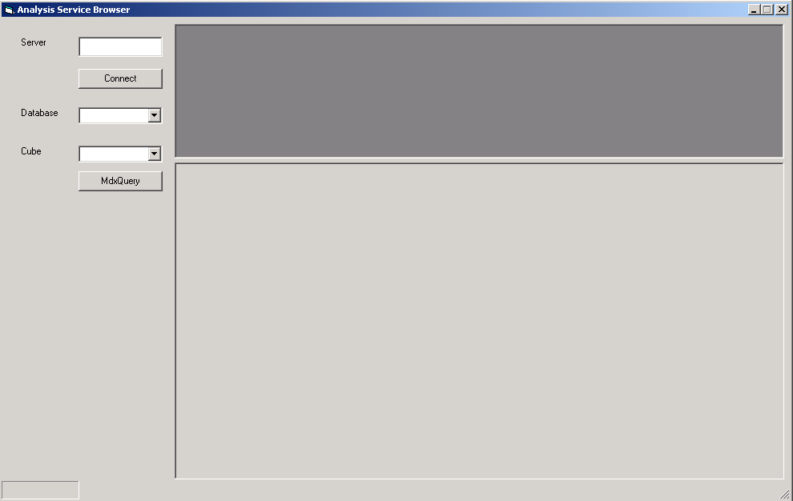

รูปที่ 7-1 แสดงฟอร์มการทำงานหลักของโปรแกรม
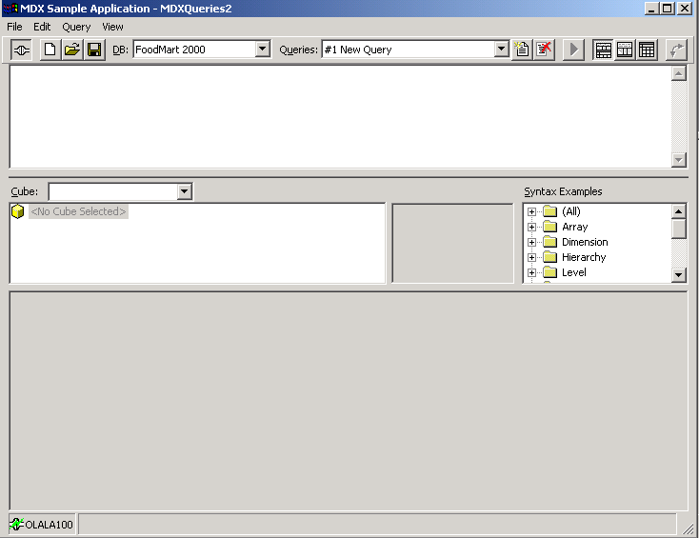

รูปที่ 7-2 แสดงฟอร์ม MDX Query
7.4 คอมโพเนนต์หลักที่ใช้ในการพัฒนาโปรแกรม
คอมโพเนนต์ที่ใช้พัฒนาโปรแกรมประกอบไปด้วย
Button ปุ่มกด เมื่อมีการกดปุ่มโปรแกรมจะไปทำงานตามขั้นตอนที่กำหนดไว้
Menu มีไว้เลือกการทำงานของส่วนต่างๆๆของโปรแกรม
Toolbar ใช้เป็นปุ่มลัดของเมนูการทำงานต่างๆ
Text Box เป็นช่องใช้สำหรับให้ผู้ใช้กรอกชื่อเซิร์ฟเวอร์ที่ต้องการติดต่อ กับเลือก Provider ของServer
Combo Box จะเป็นลักษณะของ drop down list ข้อมูลที่เป็นไปได้ทั้งหมดประกอบอยู่ในนี้แล้ว ผู้ใช้เพียงแต่เลือกอันใดอันหนึ่งเท่านั้น
Cube Browser เป็นคอมโพเนนต์ที่ไม่ใช่คอมโพเนนต์พื้นฐานของวิชวลเบสิค โดยเมื่อเราต้องการจะใช้งานเราจะต้องเพิ่มคอมโพเนนต์นี้เข้ามาก่อน ซึ่งคอมโพเนนต์นี้จะมีให้หลังจากเราได้ลงโปรแกรม Microsoft SQL2000 Analysis Service, Cube Browser เป็นคอมโพเนนต์ที่ทำให้เราสามารถพัฒนาโปรแกรมได้อย่างง่าย สะดวกและรวดเร็ว เนื่องจากเราเพียงแค่กำหนดพารามิเตอร์ที่จำเป็นในการเชื่อมต่อกับ Analysis Server แค่นั้นก็พอ หลังจากนั้นตัวคอมโพเนนต์จะไปเชื่อมต่อและดึงข้อมูลจาก Analysis Server มาให้ ซึ่งลักษณะการทำงานของโปรแกรมจะเหมือนกันเราทำการดูข้อมูลในคิวบ์ ในโปรแกรม Analysis manager เลยสามารถ drill up, drill down, slice และเลือกไดเมนชันที่ต้องการให้แสดงผลได้
Query Pane เป็น User Control สร้างขึ้นมาเพื่อไว้ใช้ใส่คำสั่ง MDX
Result Pane เป็น User Control ที่ไว้แสดง ผลลัพธ์ที่ได้จาการใช้คำสั่ง MDX

7.5 การใช้งานโปรแกรมประยุกต์
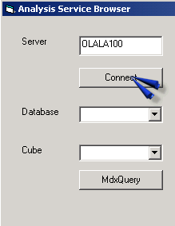
เริ่มแรกเมื่อรันโปรแกรม สิ่งที่ผู้ใช้ต้องทำคือ กรอกชื่อ Analysis Server ที่ต้องการติดต่อ หลังหลังจากนั่นให้คลิกปุ่มconnect หากข้อมูลที่ใส่ไปนั้นถูกต้อง โปรแกรมก็จะไปเชื่อมต่อกับเซิร์ฟเวอร์เครื่องนั้น

รูปที่ 7-3 แสดงการติดต่อกับ Analysis Server

โดยในช่อง Database name เมื่อคลิกที่ปุ่มลูกศร โปรแกรมจะแสดงรายชื่อฐานข้อมูลทั้งหมดที่มีใน Analysis Server นี้ หลังจากเราเลือกฐานข้อมูลเรียบร้อยแล้ว ในช่อง Cube name ก็จะปรากฏชื่อคิวบ์ทั้งหมดที่มีในฐานข้อมูลนี้ และหลังจากเลือกคิวบ์แล้ว ข้อมูลจากคิวบ์ที่เลือกก็จะปรากฏออกมา
ดังรูปที่ 7-5
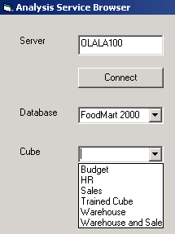

รูปที่ 7-4 แสดงการเลือก Cube

จากนั้นเราก็สามารถใช้งานโปรแกรมนี้ได้เหมือนกับเหมือนกับทำ Browse data ในโปรแกรม Analysis manager ทุกอย่าง เช่น การ drill down จะสังเกตเห็นว่าบางแถวมีเครื่องหมาย + อยู่ข้างหน้านั่นคือ สามารถ drill down ดูข้อมูลในระดับที่ลึกลงไปได้โดยการดับเบิลคลิก ซึ่งจะได้ผลดังรูปที่ 7-5
จากรูปที่ 7-6 จะเห็นว่าเราจะเห็นรายละเอียดในระดับที่ลึกลงไปของแถว Food การ slice ดูบางส่วนของข้อมูลก็สามารถทำได้โดยการคลิกที่ปู่มลูกศรของไดเมนชันใดๆ ที่อยู่ในไดเมนชันเพลน ซึ่งเมื่อคลิกแล้วโปรแกรมจะแสดงรายละเอียดในเลเวลต่างๆ ของไดเมนชันนั้น

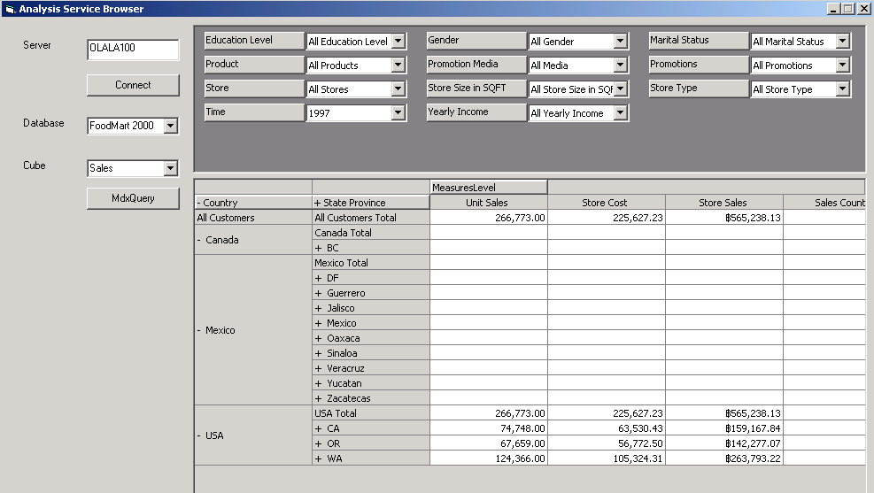

รูปที่ 7-5 แสดงการเลือก drill down
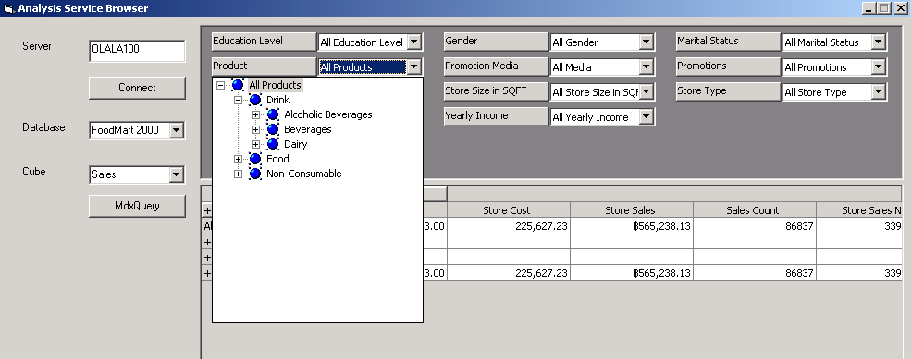

รูปที่ 7-6 แสดงการเลือก slice

การทำ drill-up ก็จะสามารถทำได้ในลักษณะที่คล้ายกับการทำ drill-down โดยการ drill-up สามารถทำได้โดยการดับเบิลคลิกตรงช่องที่มีเครื่องหมาย – อยู่ข้างหน้า โปรแกรมก็จะรวมช่องแสดงผลย่อยขึ้นมาแสดงรวมในช่องเดียว
การทำ dice สามารถทำได้โดยการคลิกที่ชื่อไดเมนชันในไดเมนชันเพลนแล้วลากมาวางยังตารางแสดงผล ซึ่งจะเป็นการเพิ่มไดเมนชันเข้าไปในตารางหรือเป็นการสลับกับไดเมนชันที่มีอยู่แล้วในตารางก็ขึ้นอยู่กับตำแหน่งที่วางลงไป อีกทั้งยังสามารถสลับการแสดงผลระหว่างแถวกับคอลัมน์ของไดเมนชันในตารางได้

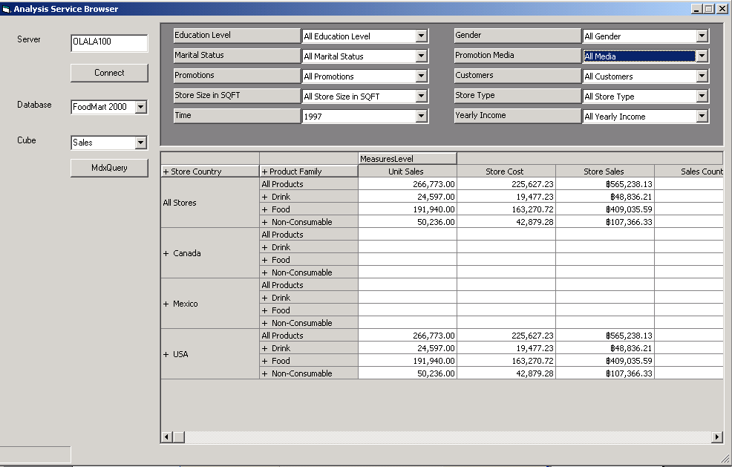

รูปที่ 7-7 แสดงการสลับไดเมนชันและการแสดงผลหลาย ๆ ไดเมนชัน

เมื่อต้องการทำ MDX Query ให้คลิกที่ปุ่ม MDX Query เมี่อคลิกแล้วจาปรากฏฟอร์มขึ้นมาให้เราใส่ชื่อ เซฟเวอร์ขั้นมาดังรูปที่ 7-8

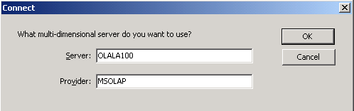

รูปที่ 7-8 แสดงหน้าจอล็อกอินใช้งาน MDX Query

จากนั้นจะปรากฏฟอร์มการใช้งานMDX Query ขึ้นมาโดยจะมีเมนูและทูลล์บาร์ให้เลือกใช้ตามการใช้งานการทำงานดังรูปที่ 7-9

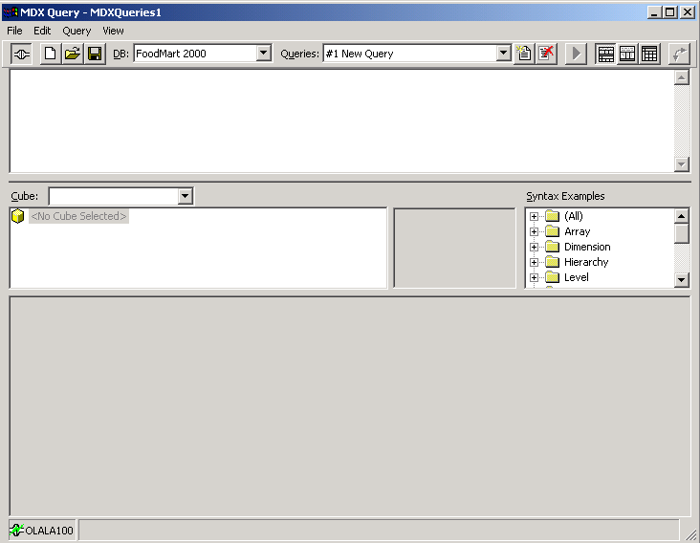

รูปที่ 7-9 แสดงหน้าจอ ใช้งานMDX Query

การใช้งานเบื้องต้นของฟอร์มนี้จากรูปที่ 7-9 จะมีPaneให้ใส่คำสั่ง MDX จากนั้น ให้คลิกปุ่ม Run Query หรือ เมนู Query>Run หรือ F5 ผลลัพธ์ที่ได้จะปรากฏดังรูปที่ 7-10
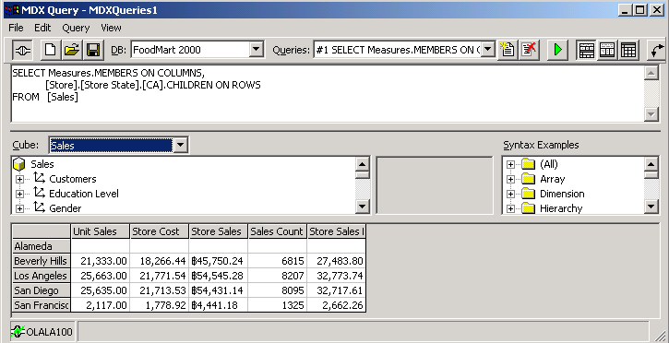

รูปที่ 7-10 แสดงหน้าทดลอง ใช้งานMDX Query

เมื่อเขียนคำสั่งที่ต้องการเรียบร้อยแล้วเราสามารถเซฟคำสั่งMDX ได้โดยใช้ปุ่ม หรืออาจจะใช้เมนู File>save ได้เช่นกัน ถ้าต้องการสร้างไฟล์ใหม่ให้ใช้เมนู File>New หรือปุ่ม
เมื่อต้องการเปิด file ที่เขียนคำสั่ง MDX ไว้ให้ใช้ ปุ่ม หรือเมนู File>Open เมื่อเปิดไฟล์ขึ้นมาแล้วแล้วต้องการเขียนคำสั่งใหม่ให้ใช้ปุ่ม หรือเมนู Query>new และถ้าต้องการลบคำสั่งMDX ให้ใช้ปุ่ม หรือเมนู Query>Delete เมื่อต้องการเปลี่ยน view ของฟอร์มนี้เราสามารถเปลี่ยนได้ 3 แบบคือแบบ Split , Query และResults ถ้าเราเปลี่ยนเป็นมุม Split จะเป็นรูปแบบปกติ แบบที่สองแบบQuery จะแสดงดังรูปที่ 7-11

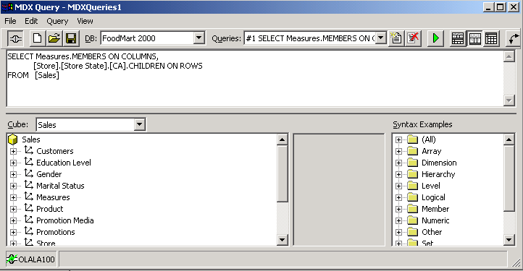

รูปที่ 7-11 แสดงมุมมองแบบที่สองของ MDX Query
แต่ถ้าเปลี่ยนเป็น Results จะได้เป็นดังรูปที่ 7-12
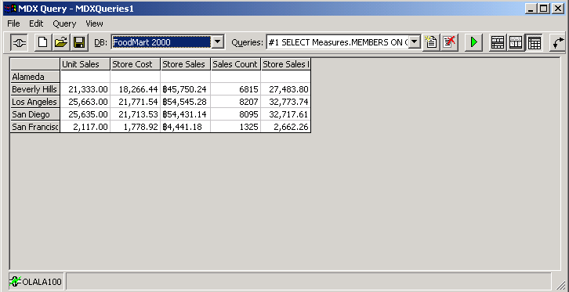

รูปที่ 7-12 แสดงมุมมองแบบที่สามของ MDX Query

ในบางครั้งผลลัพธ์ที่แสดงมาสามารถที่จะสลับแกนของผลลัพธ์ได้โดยใช้ปุ่ม หรือเมนู View>Pivot Results ผลลัพธ์ของการกดปุ่มจาแสดงดังรูปที่ 7-13ก กับรูปที่ 7-13ข
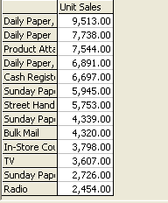

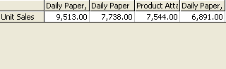

ก : แสดง view ก่อนใช้ Pivot Results ข : แสดง view หลังการใช้ Pivot Results
รูปที่ 7-13 แสดง View ก่อนใช้pivot Results และ แสดงภาพหลังการใช้ Results

และเมื่อต้องการDisconnect กับ Analysis Server ให้ใช้ปุ่ม หรือเมนู File>Disconnect

